**¿QUÉ SON LOS RESIDUOS SÓLIDOS URBANOS?**

**OJO ¡No se incluyen los envoltorios plásticos o de aluminio que puedan tener!**

Son todos los desechos que generamos diariamente, como residuos domésticos, comerciales e industriales no peligrosos.

**¿Qué es la división de residuos?**

Cada tipo de residuo requiere métodos de tratamiento diferente. Esto es debido a que una vez que nos deshacemos de la basura, ¡esta no deja de existir!

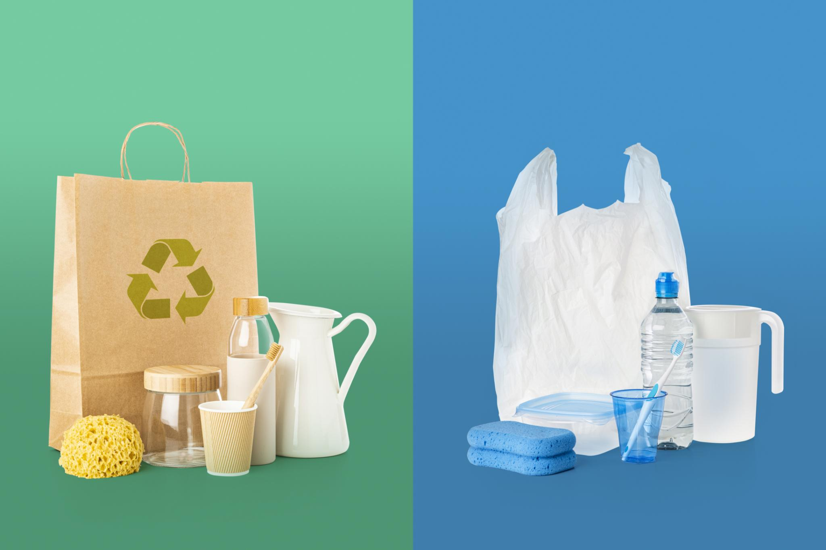Muchos materiales que consideramos basura pueden volver a ser aprovechados y tienen el potencial de prolongar su vida útil, si los tratamos como residuo, estos contaminarán el suelo y a los animales que se nutren de la tierra. Estos residuos se denominan RECICLABLES. Te desafío a mencionar tres residuos que pueden ser reciclables.

**Rta:** Plástico, Vidrio, Metal, Cartón y Papel.

Aquellos dispositivos electrónicos que ya no uses como teléfonos móviles, computadoras y electrodomésticos pequeños, contienen materiales valiosos cuando son recuperados. En caso de destinarlos al tacho de basura, no solo perdemos la posibilidad de reutilizar esos compuestos, sino que son extremadamente tóxicos y muy contaminantes durante largos períodos de tiempo ya que no es degradado fácilmente por la naturaleza.

Otros materiales que para nosotros ya no sean de utilidad, pueden ser muy importantes para nutrir la tierra. En caso de que los tiremos a los cursos de agua o en el asfalto, estamos perdiendo la oportunidad de abonar nuestro suelo. Estos residuos se denominan ORGÁNICOS. ¿Qué tipo de residuos orgánicos conoces?

**Rta:** Restos de frutas y verduras, cáscaras de huevo, yerba, borra de café y té, pan, harinas y lácteos.

**¿Cómo puedo participar y marcar la diferencia en la gestión de los residuos?**

**Reducir:** Se trata de disminuir la generación de residuos al mínimo. Se puede lograr evitando materiales desechables, eligiendo productos con menos embalaje y optando por artículos que tengan más vida útil. En definitiva, consumiendo responsablemente genera menos basura.

**Reutilizar:** Significa encontrar nuevos usos para los objetos en lugar de tirarlos. Reutilizar es una manera eficiente de extender la vida útil de los productos y disminuir la necesidad de nuevos recursos. Puedes usar frascos de vidrio como contenedores de almacenamiento.

**¡CUIDADO!: No reutilices envases que contuvieron sustancias químicas no comestibles para guardar alimentos o agua de consumo.**

***Chau a las bolsas plásticas!!!***

Para comprar en nuestro autoservicio te recomendamos usar bolsas reutilizables o solicitar a nuestros repositores que te den cajas vacías de cartón para cargar tu pedido.

***Dale una Segunda oportunidad a tus objetos***

Repara, dona o intercambia artículos antes de desecharlos.

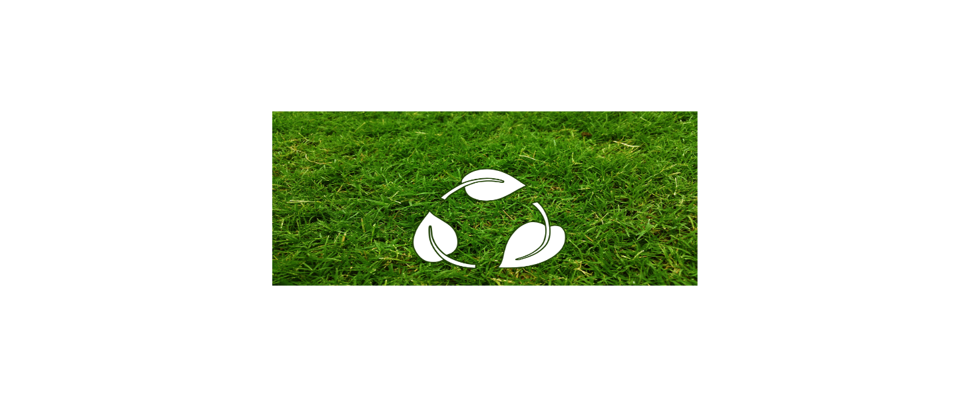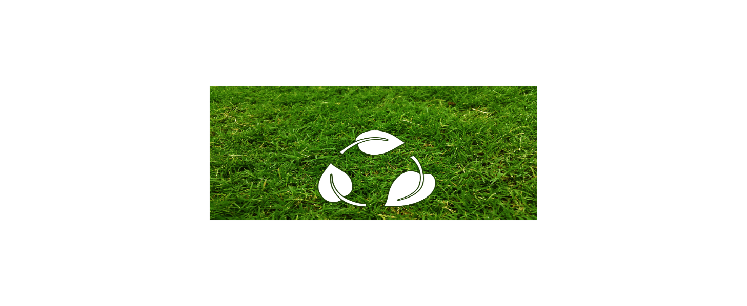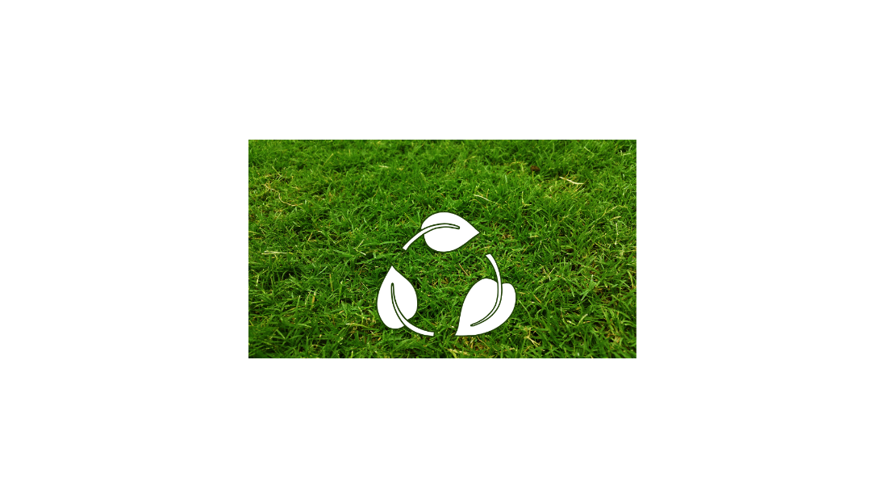

**Reciclar:** Consiste en convertir materiales desechados en nuevos productos. Para llevar a cabo el reciclado es fundamental la división de residuos.

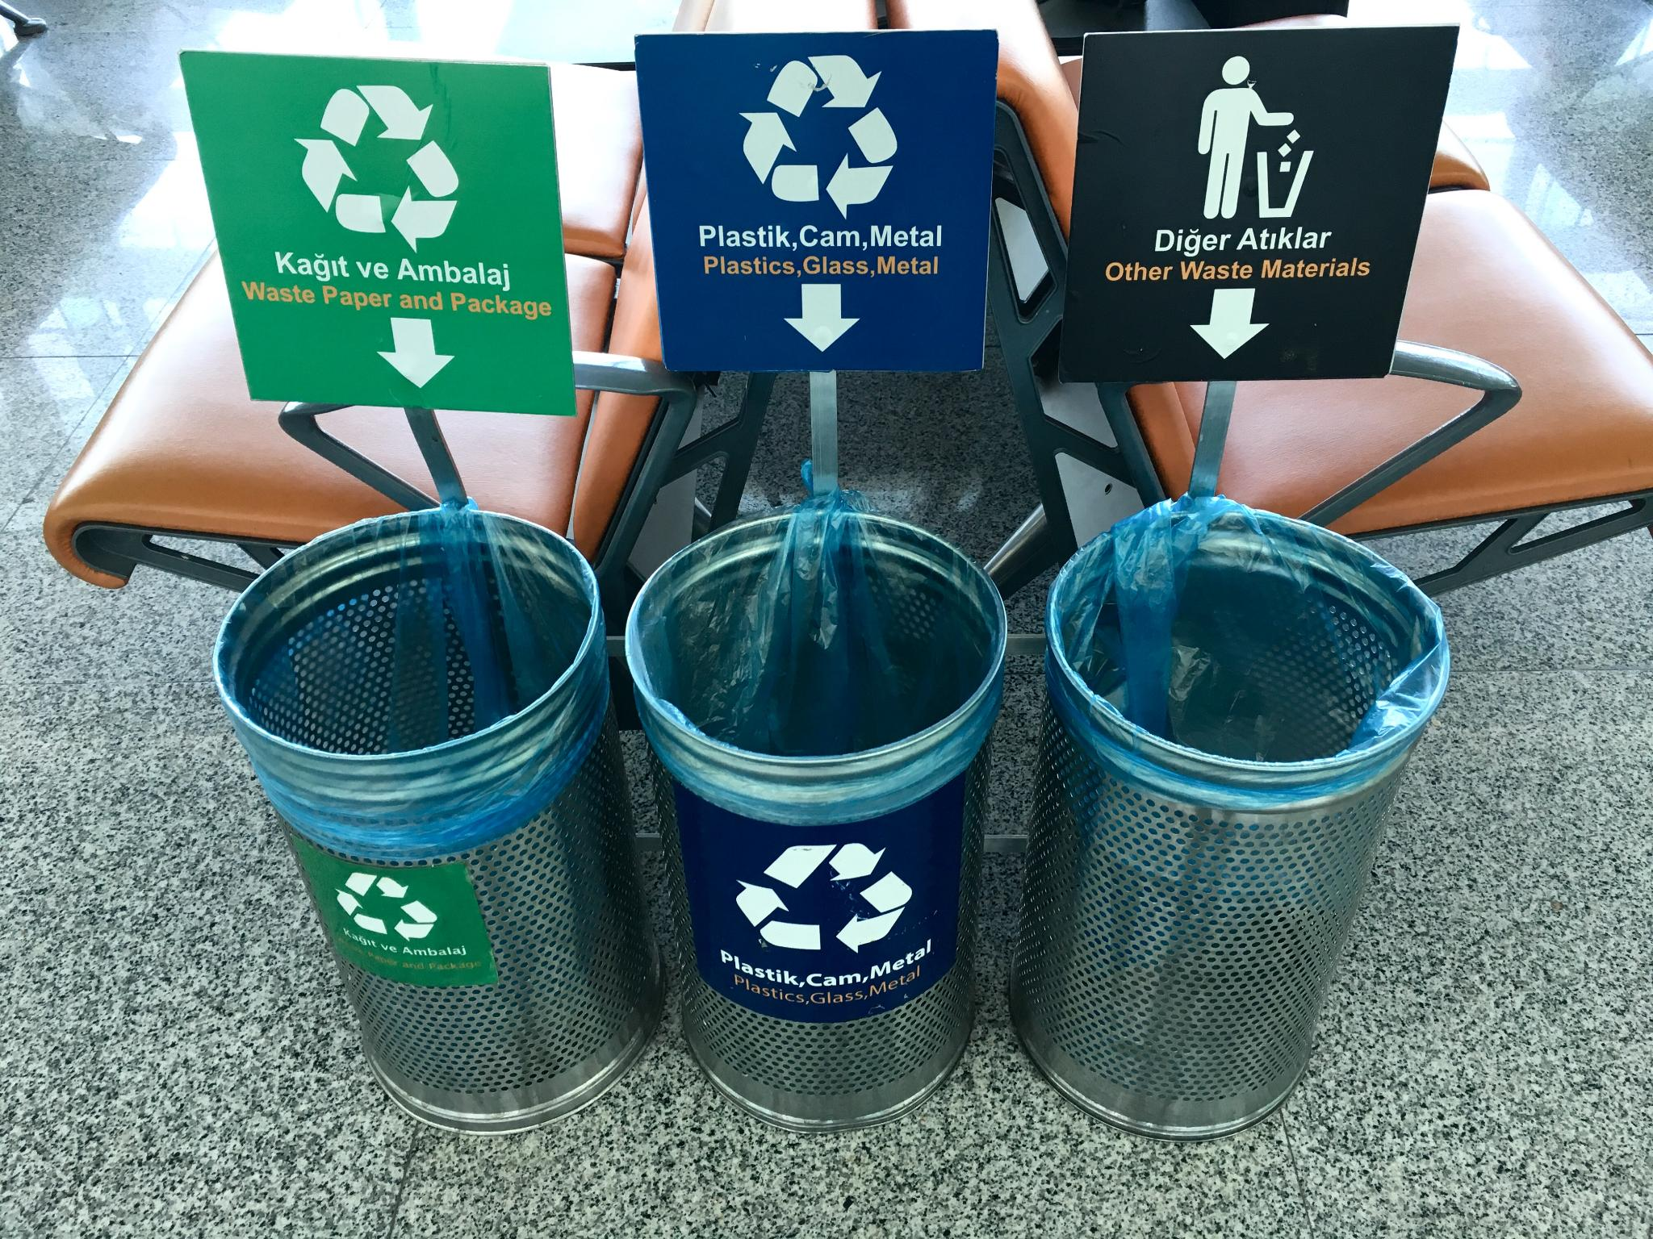**¿Por qué es importante gestionar adecuadamente los residuos?**

Los residuos deben almacenarse en cestos separados, por lo que tu ayuda es muy importante.

La única clasificación de residuos posible es la que realiza la persona que lo generó.

El contenido de los tachos tiene distintos destinos. ¿Sabes cuáles son estos destinos?

Los residuos RECICLABLES de papel y cartón serán procesados y transformados en nuevas formas de papel y cartón, reduciendo así la necesidad de talar árboles y el impacto ecológico asociado a la producción de papel desde cero.

El ciclo de reciclaje permite que los plásticos, metales y vidrios se conviertan en una variedad de nuevos productos, como botellas, envases y materiales de construcción.

Los residuos RECICLABLES además son la fuente laboral de muchas personas que trabajan en cooperativas habilitadas para la recolección de estos residuos y su gestión.

Los RESIDUOS ORGANICOS se dirigen a rellenos sanitarios cuyo objetivo es el de abonar la tierra. Algunos proyectos experimentales utilizan los líquidos y gases del relleno sanitario para generar energía eléctrica.

**¿Qué otras alternativas tengo para participar de proyectos que aporten a la gestión de residuos?**

Podés participar en las iniciativas para realizar actividades de limpieza en sus comunidades, parques y plazas, promoviendo la importancia de mantener nuestro entorno limpio y libre de 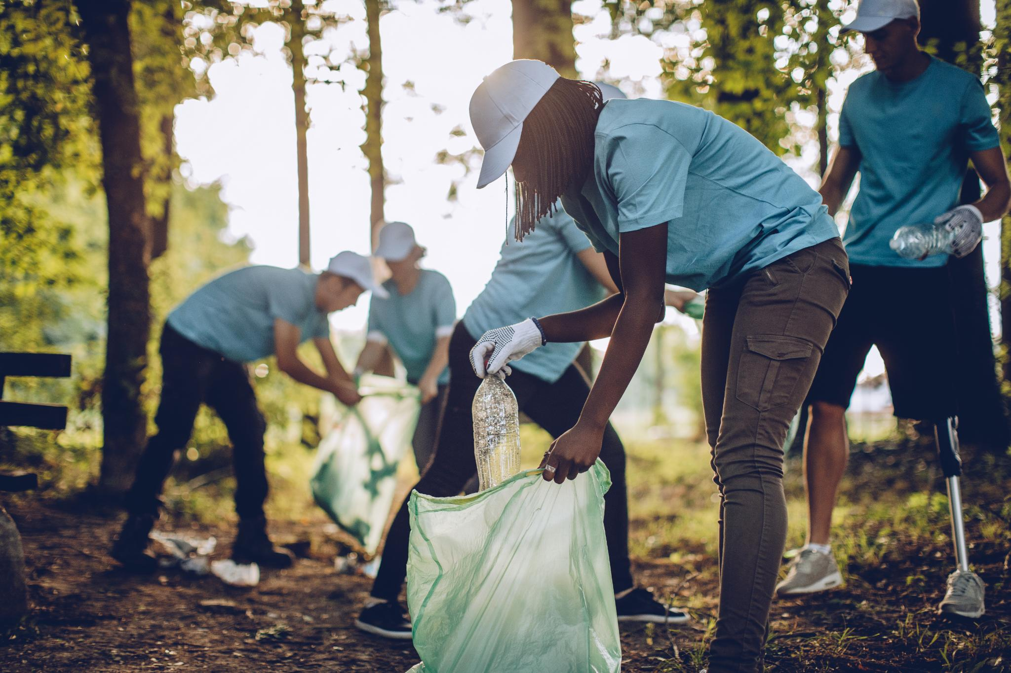residuos.

Otras campañas enseñan a compostar residuos orgánicos en casa, reduciendo la cantidad de basura enviada a los vertederos y generando compost para abonar tus jardines y las plazas de tu barrio.

Podes usar recipientes y utensilios reutilizables para comidas y bebidas, reduciendo los residuos generados por envases desechables y promoviendo hábitos más sostenibles.

**¿Cómo contribuye Descartables Caromar SA?**

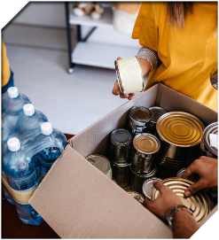Descartables Caromar SA tiene a su servicio la disponibilidad de cajas de cartón con el objetivo de evitar el uso de bolsas plásticas para el traslado de productos.

Además, llevamos a cabo una campaña de concientización entre nuestros equipos de trabajo con el objeto de educar sobre la importancia de la manipulación adecuada de residuos.

En las capacitaciones dictadas, se escuchan las sugerencias que nos ayudan en la mejora continua de la gestión desarrollada para reducir el impacto ambiental.

En nuestras sucursales podrán encontrar distintos cestos de residuos señalizados con su contenido. Este sistema es el utilizado para la división de residuos adecuada.

Los residuos reciclables generados son retirados por cooperativas de trabajo habilitadas a tal fin para su transformación.

**¿Por qué es importante sumarme a la gestión de residuos?**





1. **Mejora de la calidad de vida en tu barrio**: Una ciudad limpia es más agradable para vivir. La reducción de basurales y la implementación de espacios verdes contribuyen a mejorar la calidad de vida y el bienestar de los vecinos.
2. **Mejora de la salud pública**: Una gestión adecuada de los residuos reduce la proliferación de plagas y la contaminación, lo que ayuda a prevenir enfermedades y promueve un ambiente más saludable.
3. **Conservación del medio ambiente**: La correcta disposición y tratamiento de los residuos minimiza la contaminación del aire, suelo y agua. Asimismo, la reducción, reutilización y reciclaje de materiales ayudan a preservar recursos naturales, tales como los árboles.
4. **Ahorro de costos**: La reducción en la cantidad de residuos que requieren disposición final disminuye los costos asociados al transporte y manejo en rellenos sanitarios. Además, el reciclaje puede generar ingresos adicionales a través de la venta de materiales reciclables.
5. **Mejora de la calidad de vida en tu barrio**: Una ciudad limpia y bien gestionada es más agradable para vivir. La reducción de basurales y la implementación de espacios verdes mejoran la calidad de vida y el bienestar de los habitantes.

**RECORDÁ:**

**REDUCÍ, REUSÁ Y RECICLÁ**

1. **Participación comunitaria**: Involucrar a la comunidad en proyectos de RSU fortalece el sentido de pertenencia y colaboración, promoviendo un ambiente de trabajo conjunto hacia objetivos comunes.

**Entonces… ¿Quién se beneficia de la gestión adecuada de residuos?**

En primer lugar: vos y tu comunidad, debido a que la gestión de residuos tiene por objetivo principal la limpieza de los barrios, además que los alimentos que consuman no cuenten con microplásticos u otras sustancias contaminantes que dañan el organismo y la reducción del gasto energético que generado en el tratamiento de destrucción de materiales que podrían reciclarse.

En segundo lugar: las generaciones futuras que deberán construir sobre la base que legamos.

Plano aislado de un tronco doblado en la Tierra debido a la carga ambiental de basura plástica y CO2 sobre fondo blanco.
Cambio climático.
Concepto de energía alternativa.